# Sovelluksen tarkoitus.

Muistiotositteiden käsittely:

* asiakirjojen luonti
* hyväksyntä / hylkäys
* siirto tuotannonohjaus järjestelmään

Tarvittavat asetukset

Asetuksia käytetään tositteiden valintalistoilla / toiminnoissa.

* Yritys koodi, FA123
  + Yritys nimi Tehdas, JKL
  + yhtiöt 100, 101, 102
  + hyväksyjät
* kaudet
  + 1: 1.1-31.1, 2: 1.2-28.2, 3:.., 12. 1.12-31.12., 13 1.12.-31.12.
* Tositelajit
  + laji, JNL, JRE
* tositteiden numeroinnissa käytettävät asetukset
  + yritys koodi, FA123
  + tositelaji JNL
  + rekursiivinen, kyllä / ei
  + automaatinen numerointi, kyllä / ei
* tositteiden numero pooli
  + yrityst koodi, FA123
  + tositelaji JNL
  + vuosi
  + seuraava vapaa tositenumero
* Valuutat
* Hyväksyjät
* Siirtäjät
* Erp parametrit
* vastaanottaja email

Muistio tosite

* Kausi 1.1. – 31.1.
* Yritys FA123
* Yhtiö 101
* Tekijä,
* Kuvaus
* pvm
* Valuutta
* valuuttakurssi
* Lisätietotoja
* Tosite rivit {tositteella 1-n kpl}
  + #
  + tili
  + debit / credit
  + summa
  + ALV koodi
  + brutto netto
  + netto
  + Text
* Summat
* Hyväksyjä
* Siirtäjä
* Käsittely historia

## Sovelluksen toiminnot

* Tositteen luonti, otsikko tiedot, rivien tiedot [1 – n kpl]
* Tositteiden käsittely

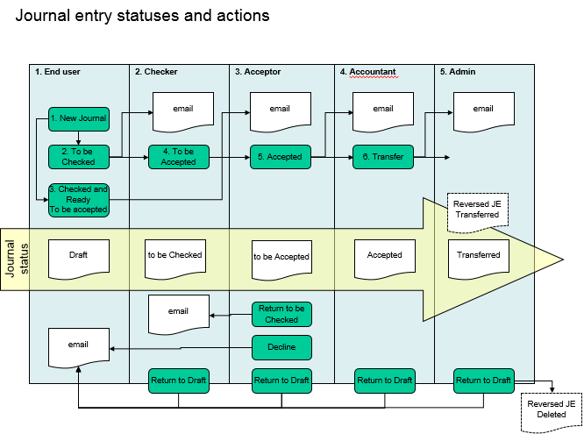

* Asetusten hallinta, Admin

- alustava suunnitelma käytettävistä teknologioista sekä alustava kuvaus/suunnitelma (ehkä 3-kerros)arkkitehtuurista

- listaus/suunnitelma tiedoista jota sovellus käyttää ja alustava suunnitelma tarvittavasta tietovarastosta tai tietokannasta

- mockup käyttöliittymistä

Navigointi ja haku:

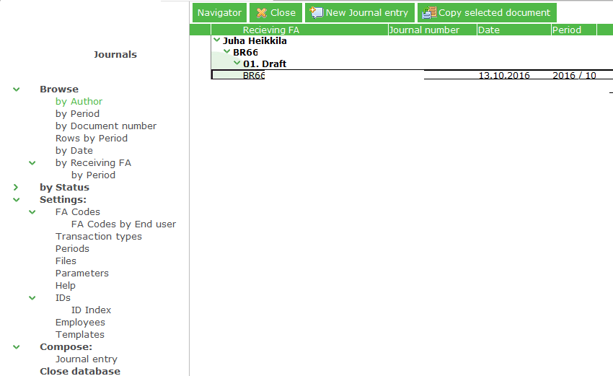

Tosite:

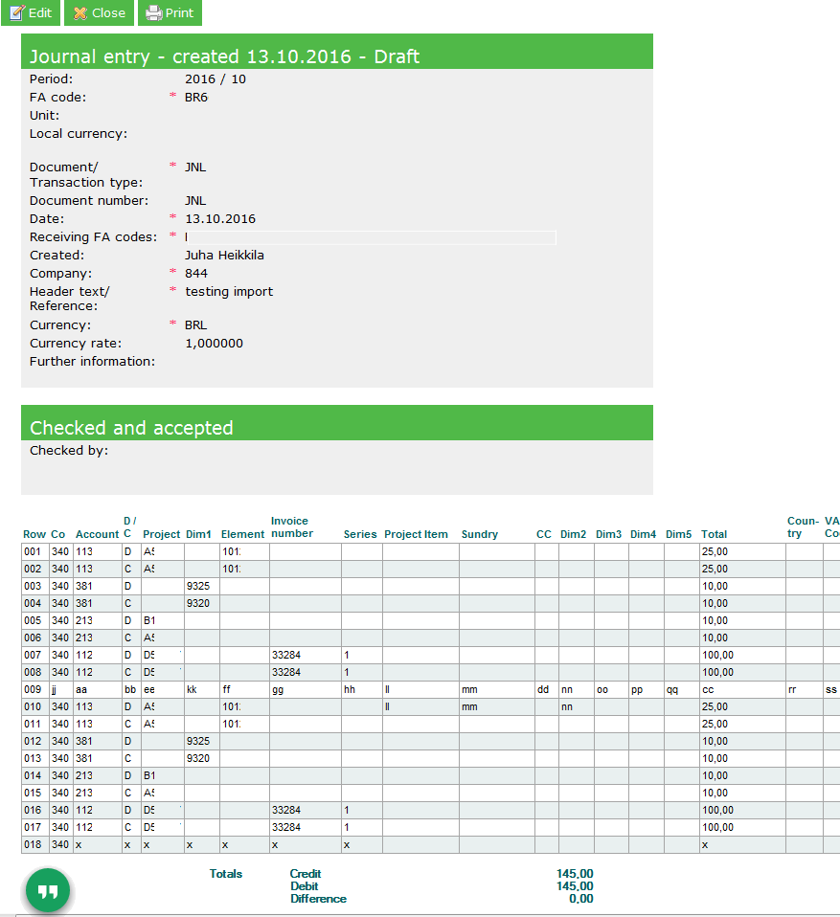

Työmäärä arvio:

- palastelkaa toteutus pienempiin tehtäviin/työpaketteihin ja niitten perusteella arvio toteutukseen kuluvasta ajasta

* Tarvittavat tietokannat/taulut
  + Yrityskoodit
  + Kaudet
  + ..
  + Tositteet
  + Tositerivit
* Käyttöliittymät
  + Asetukset
  + Muistiotosite
  + Selaus/Haku

Vaatimusmäärittely palautetaan Esalle lähettämällä sähköpostilla linkki repositoryyn ja siellä olevaan speksiin.